Konzept «Spezielle Arten- und Lebensraumförderung» |  |  |  |  |  | 2021−2028
Förderobjekt: | Amphibienlaichgebiet
Standort
Gemeinde | Froschhausen |  |  | Parzelle(n) | 558
Flurname | Lurchen |  |  | Koordinaten | 2730852 / 1244172
 | Name/Vorname//Wohnort
Vertragsnehmer/in | Laub Froscher, Froschhausen
Das Antragsformular «Spezielle Arten- und Lebensraumförderung» wurde eingereicht und geprüft: |  |  |  |  |  |  | ja☒
Bezeichnung zu fördernde Arten und Lebensräume:
Amphibienarten, insbesondere Laubfrosch

Situationsbeschrieb
Ablassbarer Folienweiher mit 200 m² Wasserfläche im Wald, 30 cm überschüttet mit Wandkies. 2017 angelegt. Umgebung Hochstauden, Brombeeren, dichter Bestand mit Goldruten; im weiteren Umkreis Wald, teilweise Fichtenkultur, teilweise junges Laubgehölz. Kleine Vorkommen von Erdkröte und Laubfrosch. Ein Vorkommen des Laubfrosches existiert auch auf der gegenüberliegenden Thurseite.

Pflegeziele
Amphibienlaichgebiet von lokaler Bedeutung mit Laubfrosch und Erdkröte.
Dauerhafte Erhaltung gefährdeter Amphibienarten, insbesondere Laubfrosch. Förderung der Besiedlung durch Kammmolch und Teichmolch.

Pflegemassnahmen
Pflegemassnahmen | Mitteleinsatz  (Maschinen und  Materialien) | Zeitplan  Ausführung
1. Folienweiher  Aufstau zwischen 15.4. und 1.5.  Entleerung frühestens 1.9.  Vor dem Aufstau: Kontrolle auf Wasservegetation: Schilf und Rohrkolben schneiden.  Nach dem Entleeren: Schneiden der Wasservegetation und Abführen des Schnittgutes.  2. Uferzone (3m um Wasserfläche sowie Zufahrtbereich)  Schneiden der Vegetation ab 1.9. und wegführen des Schnittgutes.  3. Neophyten  Aufkommende Neophyten (Goldruten, Berufkraut) müssen innerhalb der Vertragsfläche entfernt werden. In kleiner Menge können sie ausgerissen werden. Bei flächigem Bewuchs ist der ganze Bestand vor dem Blühen immer wieder zu mähen (zwischen Juni und August). Bei Berufkraut können bis zu fünf Schnitte nötig sein. Das Schnittgut ist jeweils abzuführen und fachgerecht zu entsorgen. Der Bewuchs mit konkurrierenden bodenbedeckenden Pflanzen ist zu fördern.  4. Gehölze  Sträucher und aufwachsende Bäume sind periodisch zurückzuschneiden (alle 2-4 Jahre). Das Schnittgut ist vor Ort als Asthaufen zu lagern. | - Rechen, Schaufeln, Handsägen etc.  - Motorsäge, Trimmer etc. | - Jährliche Ausführung der Massnahmen 1-3  - Massnahme 4 alle 2-4 Jahre.

Zusammenstellung Aufwand und Kosten
Ausgabe | Aufwand [h]/[Stück] | Tarif | [Fr/h]/  [Fr/Stk] | Anz. Eingriffe pro 8 Jahre | Entschädigung  [Fr]
Massnahme 1+2 | 5 | A | 28 | 8 | 1120
Massnahme 1+2 | 2 | B | 14 | 8 | 224
Massnahme 3 | 6 | A | 28 | 8 | 1344
Massnahme 3 | 2 | B | 14 | 8 | 224
Massnahme 4 | 2 | A | 28 | 8 | 448
Massnahme 4 | 1 | B | 14 | 8 | 112
Entsorgung Schnittgut & Neophyten | 1 |  | 100 | 8 | 800
Total alle Massnahmen über 8 Jahre |  |  |  |  | 4272
Entschädigung pro Vertragsjahr |  |  |  |  | 534
Tarife
A Person inkl. Kleinwerkzeuge (z.B. Rechen, Schaufeln, Handsägen etc.)
B Zuschlag Kleingeräten (z.B. Motorsäge, Trimmer etc.)

Bemerkungen
GAöL-Pflegeplan liegt bei. Der Bewirtschafter ist instruiert. Bei Fragen steht der Verfasser zur Verfügung.

Konzeptverfasser/in (Name, Vorname): | Konzeptverfasser/in |  | Ort, Datum: | Ort, Datum
Genehmigung ANJF (Name, Vorname): | Fachmitarbeiter/in |  | Ort, Datum: | Ort, Datum

Anhang 1: GAöL-Pflegeplan
(zweckdienlicher Massstab zwischen 1:500 und 1:2‘000) Der Plan kann auch als PDF-Beilage eingereicht werden.
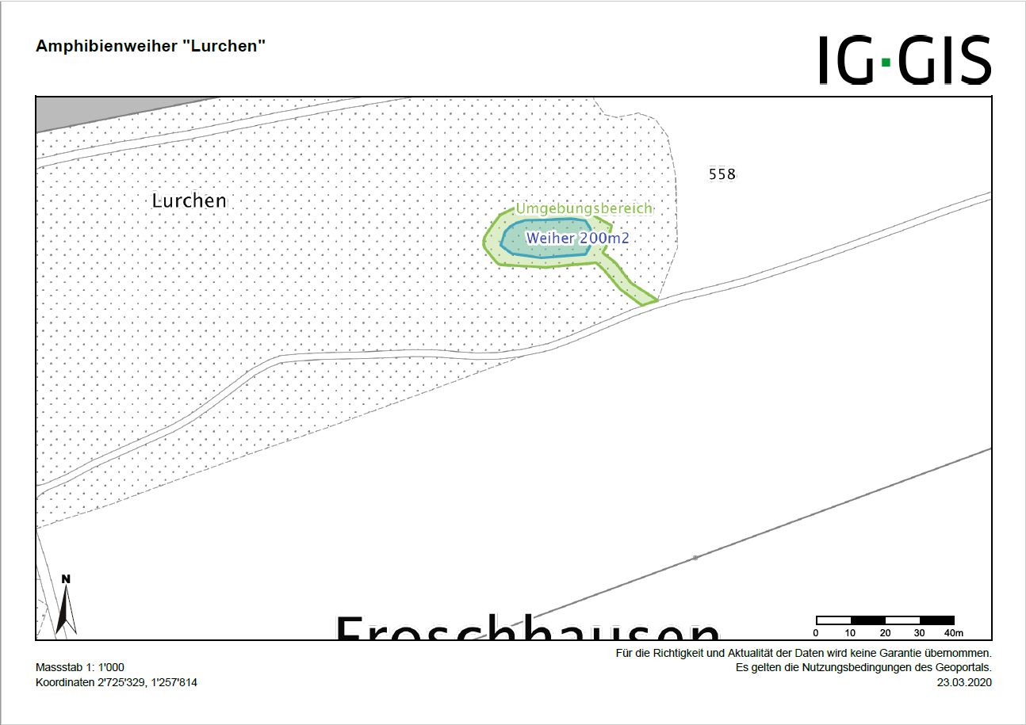

Anhang 2: Foto(s) Ist-Situation (optional)
